CUTOcuLu^ ViTXE
Nama lengkapku Serah Palayukan, saya tinggal di kota
Rantepao, Oleh kemurahan Tuhan lewat CINTA KASIH kedua
orang tuaku, saya lahir dengan sempurna pada tanggal 27
Desember 1987, sebagai anak buah hati yang ke 6 dari 7 orang
bersaudara dari pasangan Yulius Sampe Kendek (Ayah), Rina
Mandang (Ibu). Dalam perjalanan hidup saya, hampir tidak ada
yang istimewa mulai dari masa kecil , namun hari yang cerah akan
indah dan istimewa dengan sendirinya bila diterima dengan
semangat yang penuh optimisme dan semangat juang yang terus
menggelora.
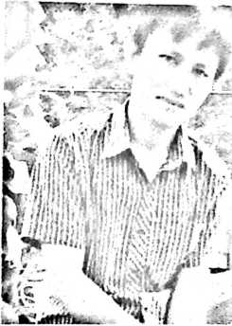
Akhirnya, saya bisa duduk dengan teman-teman disekolah yang dimulai dengan
pendidikan dasar di SD Negeri 1 no 54 Rantepao, dan selesai pada tahun 2000, kemudian
melanjutkan ke Sekolah Lanjutan Tingkat Pertama Negeri (SLTPN) 1 Rantepao dan selesai
pada tahun 2003, dan melanjutkan ke SMA Pelita Rantepao dan tamat pada Tahun 2006
Pada pertengahan tahun 2007, dengan tertatvtati saya mencoba melangkahkan kaki ke
kampus STAKN Toraja. Dinamika kampus saya jalani seiring irama perkembangannya,
bagaimanapun kampus inilah yang menempa saya dalam ilmunya dan menuntun saya
mengenal diri saya dalam kemajemukan, lewat kegiatan organisasi baik dalam kampus sendiri,
gereja dan dalam masyarakat. Hingga titik perjuangan itu saya akhiri pada tahun 2013, dengan
sebuah karya tulis yang kudedikasikan untuk almamaterku tercinta...selamat berproses..!!! GBU

